**LAPORAN HASIL PRAKTIKUM PERTEMUAN 1**

Nama : AHMAD DZUL FADHLI HANNAN

Kelas : 1-H

NIM : 2341720106

**PERTANYAAN PERTEMUAN 1**

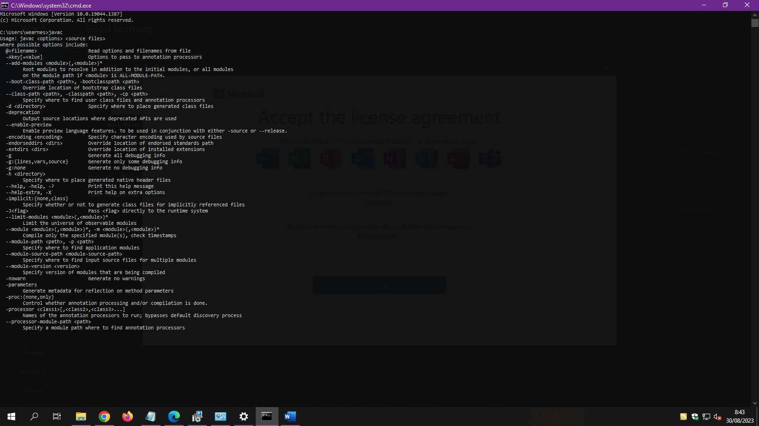Percobaan 1

1. Fungsi folder bin pada folder java : Sebagai lokasi folder tempat kode mesin
2. Kegunaan perintah javac ketika masuk di command prompt adalah untuk mengecek apakah sistem operasi perangkat computer yang digunakan telah mendukung program java

Percobaan 2

public class MyFirstJava03 {

    public static void main(String[] args) {

        System.out.println("Nama Saya AHMAD DZUL FADHLI HANNAN");

    }

}

1. Fungsi perintah javac MyFirstJava03.java adalah untuk membuat atau menghasilkan file bytecode dengan keluaran .class .

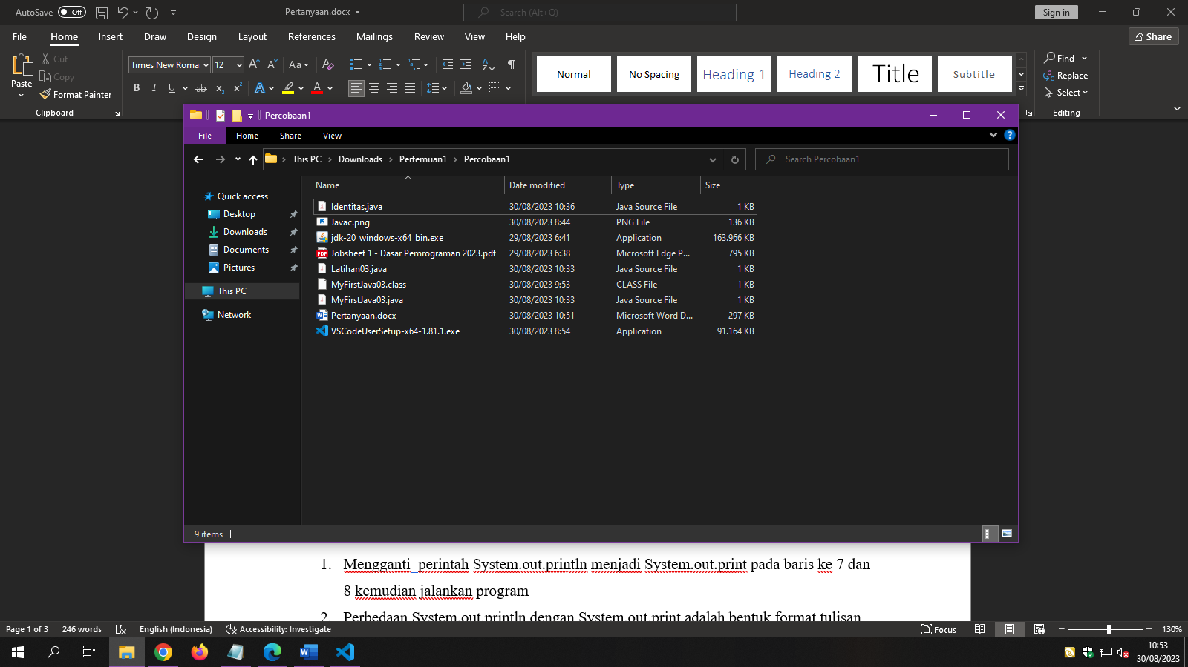

1. 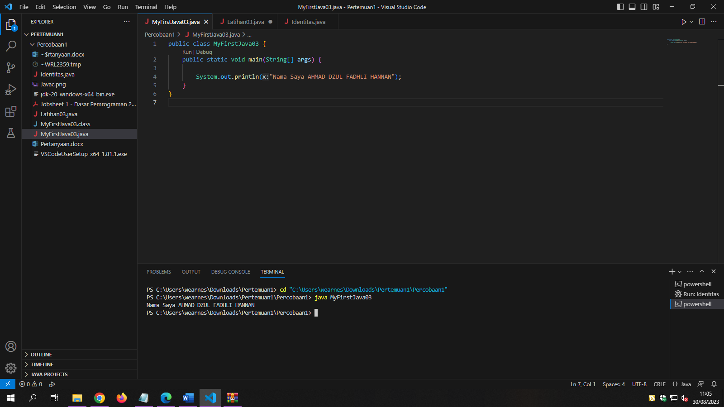Fungsi perintah java MyfirstJava03 adalah untuk menjalankan program yang telah dikompilasi.

Percobaan 3

1. Mengganti perintah System.out.println menjadi System.out.print pada baris ke 7 dan 8 kemudian jalankan program

System.out.print("Nama Saya AHMAD DZUL FADHLI HANNAN");

System.out.print("Saya adalah mahasiswa baru Jurusan Teknologi Informasi-POLINEMA");

1. Perbedaan System.out.println dengan System.out.print adalah bentuk format tulisan yang berubah dimana untuk perintah println, kursor berpindah ke baris selanjutnya. Sementara perintah print, kursor tetap berada pada baris yang sama setelah dirun.

Println

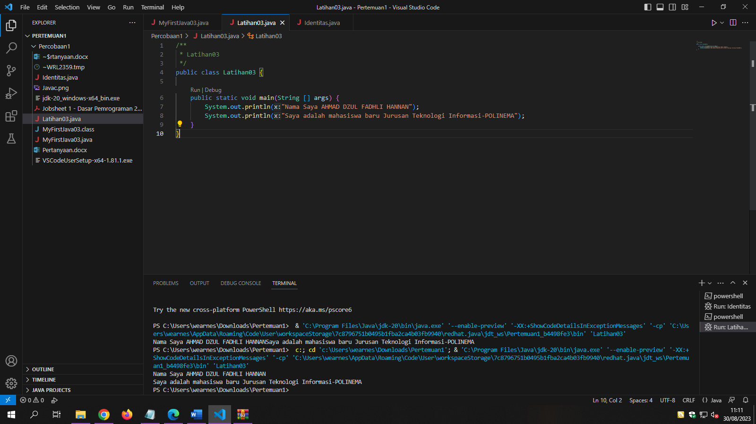

Print

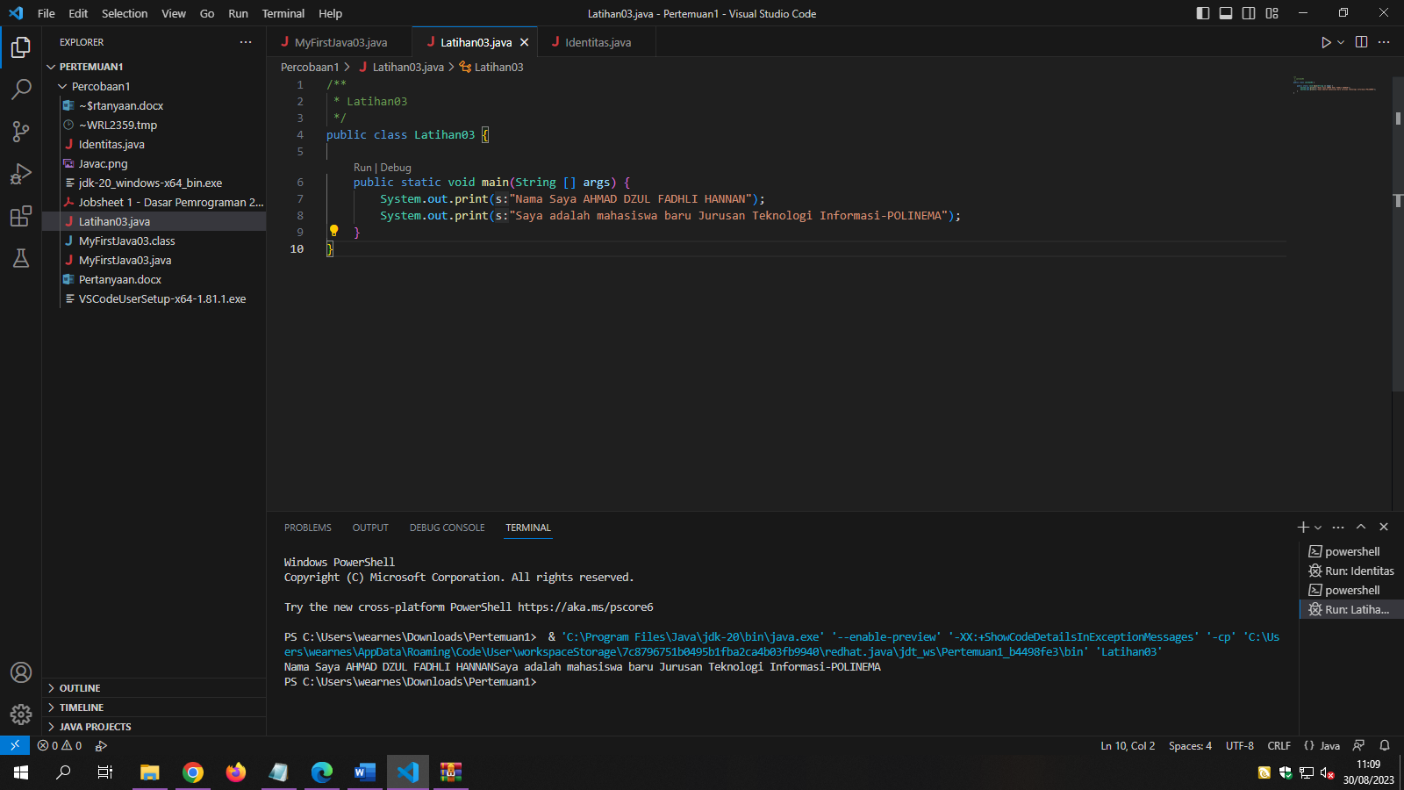

1. Ganti perintah pada baris 8 dengan \n

 System.out.print("\nSaya adalah mahasiswa baru Jurusan Teknologi Informasi-POLINEMA");

1. Fungsi \n pada baris 8 adalah sama dengan perintah println dimana kursor berpindah ke baris selanjutnya.

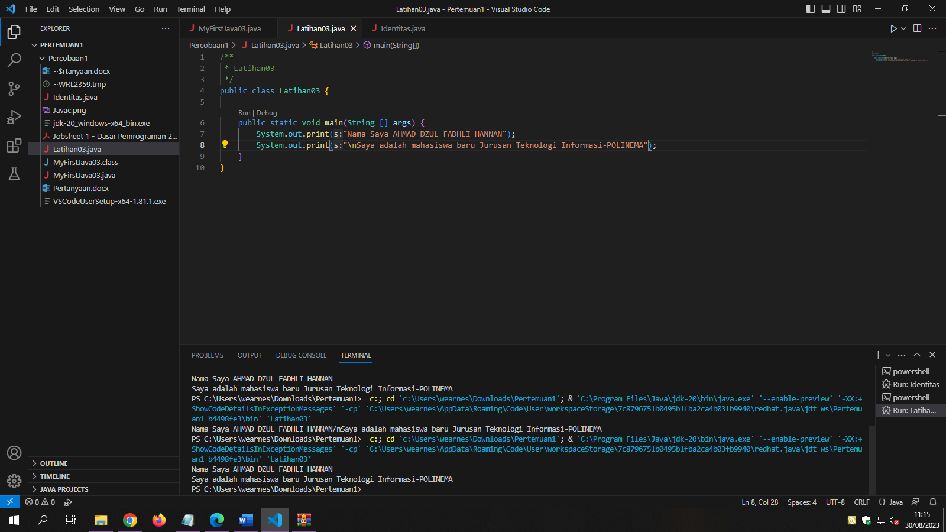

1. Tambahkan // pada baris 8

//System.out.print("\nSaya adalah mahasiswa baru Jurusan Teknologi Informasi-POLINEMA");

1. Fungsi // adalah untuk menonaktifkan atau tidak akan menampilkan print out pada saat di run.

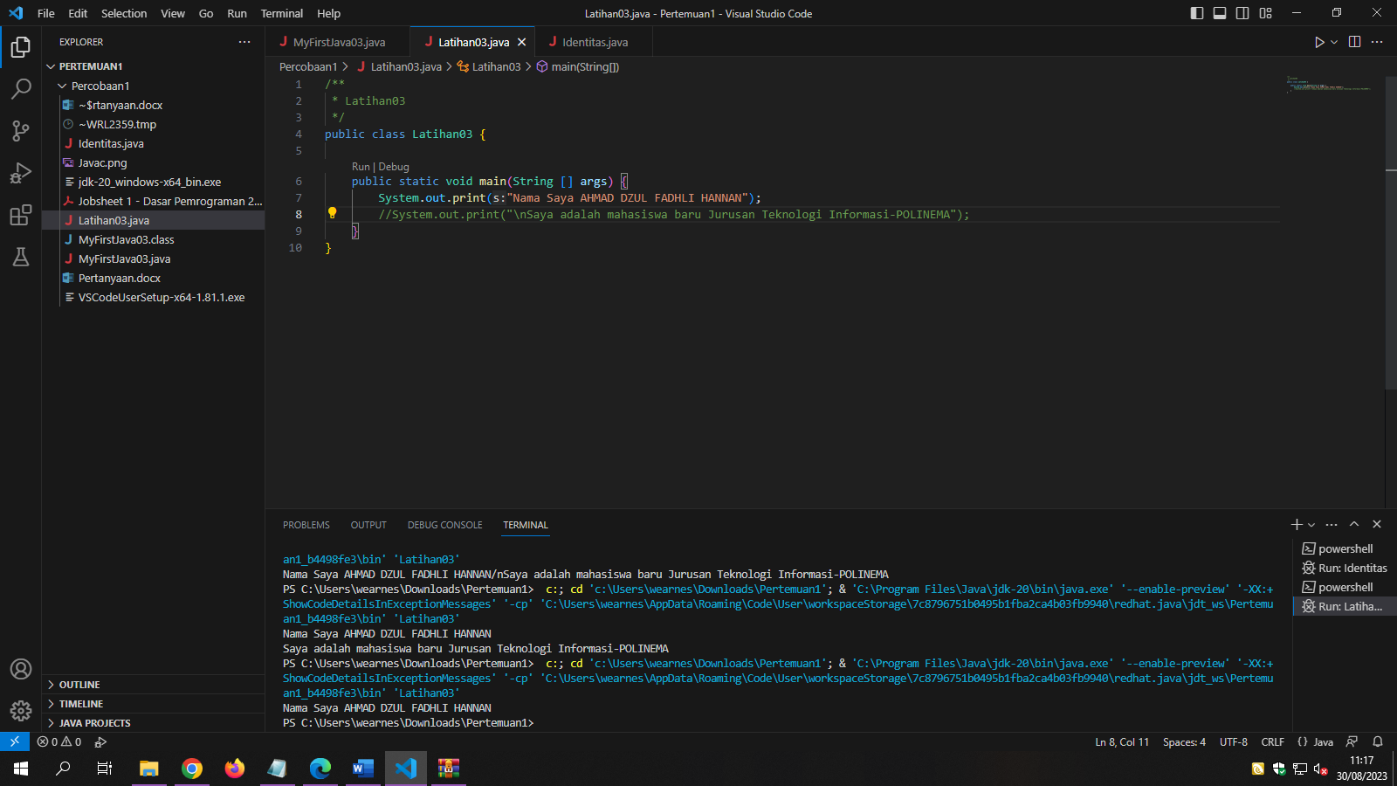

Tidak ada hasil print tulisan pada baris ke 8.

**TUGAS**

1. Mebuat Program Java Berisikan Identitas Mahasiswa Baru

INPUT

/**

 * Identitas

 */

public class Identitas {

    public static void main(String [] args) {

        System.out.println("***** IDENTITAS DIRI *****");

        System.out.println("Nama    :   AHMAD DZUL FADHLI HANNAN");

        System.out.println("Absen   :   03");

        System.out.println("Kelas   :   1-H");

        System.out.println("Prodi   :   D4 Teknik Informatika");

        System.out.println("Jurusan :   Teknologi Informasi");

    }

}

Penjelasan Langkah-langkah

* Membuat file dengan ekstensi java lalu simpan di folder Pertemuan 1
* Membuat class dengan menekan tombol c lalu pilih rekomendasi “class” terus tekan tab
* Lalu dibawah public.satic.void.main tambahkan perintah println dengan mngetikan Sout lalu tab.
* Isi pada dalam kurung lalu ketik “Identitas Mahasasiswa sesuai perintah”.
* Lalu klik tanda Run Java dan pastikan hasil output nya seperti dibawah ini.

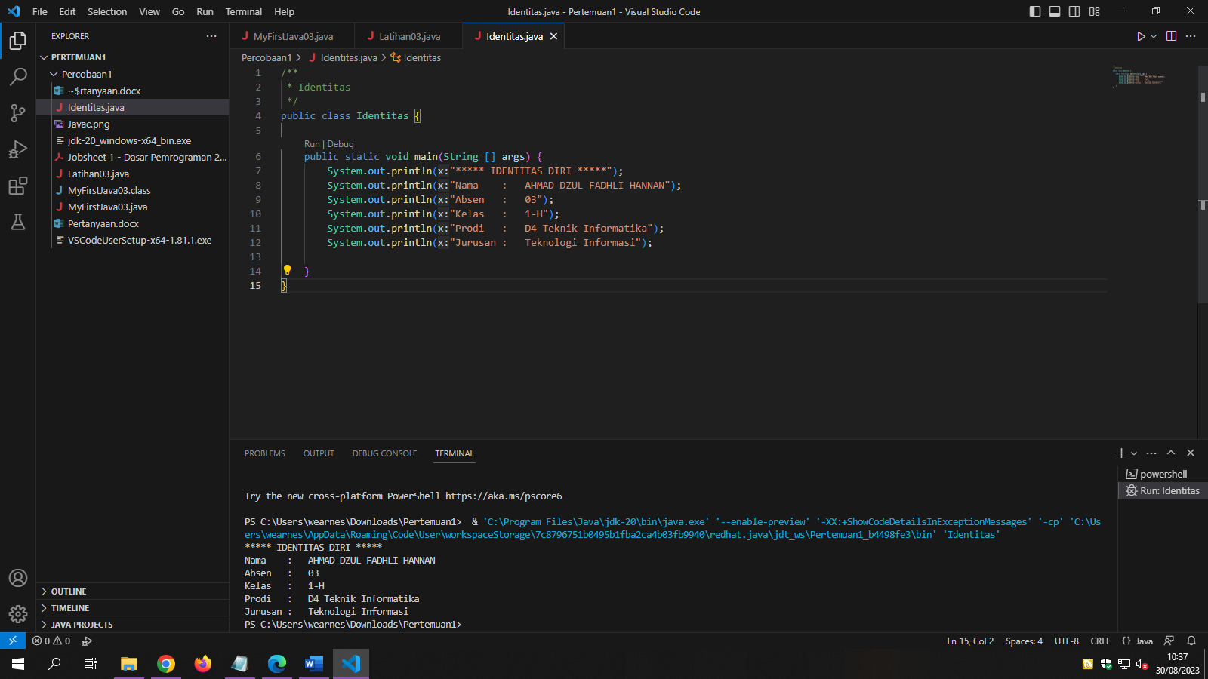OUTPUT